Конспект НОД по заучиванию стихотворения Елены Ранневой «Берегите маму» с использованием таблиц.

Цель : Развивать умение детей работать по образцу (мнемотаблице), связно мыслить.
Задачи:
Образовательные:
- Познакомить детей с новым стихотворением,
- Способствовать развитию процесса запоминания с использованием мнемотехники
Развивающие:
- Развивать интерес детей к художественной литературе в процессе совместной деятельности по заучиванию стихотворения;
- Развивать слуховое внимание при восприятии стихотворения;
- Способствовать развитию интонационной выразительности речи, слухового внимания и памяти в процессе разучивания стихотворения.
- Развивать умения детей работать по образцу (мнемотаблице)
Воспитательные:
- Воспитывать уважительное отношение к маме, умение выразить свою любовь словами и действиями.
Оборудование:
Доска,мяч, картинки, мнемотаблица, солнышко, лучики.

Ход НОД:
1 часть Вступительная
Воспитатель:
- Доброе утро, мои хорошие! Давайте мы встанем в кружок, возьмемся за руки и улыбнемся друг другу. К вам сегодня пришло много гостей, давайте с ними поздороваемся и подарим свои улыбки. На улице сегодня холодно и пасмурно., а в нашей группе светло и весело! А весело от наших светлых улыбок, ведь каждая улыбка - это маленькое солнышко, от которого становится тепло и хорошо. Поэтому я предлагаю вам чаще улыбаться друг другу и дарить окружающим хорошее настроение!
- Ребята, а кто знает, какой праздник в эти выходные празднует вся страна? (День мамы)
- Правильно, ребята, конечно, день мамы. Самое первое слово у ребенка, это конечно «мама». Потому что, для ребенка это самый добрый, самый ласковый, самый любимый человек! Как можно ласково назвать маму? (ответы детей)
- А вы знаете кем работают ваши мамы? (ответы детей)
- А когда ваши мамы приходят после работы, что они делают? (ответы детей)
- Молодцы, несмотря на то, что ваши мамы работают – кто в больнице, кто в школе, кто в магазине, они очень устают и вы должны помогать им. Вы помогаете им дома? (да)
- Давайте встанем с вами в круг и будем передавать наш мячик друг другу и говорить как вы помогаете дома своим мамам, но только говорить мы с вами будем полными ответами, вы же уже большие и умеете красиво и правильно говорить.
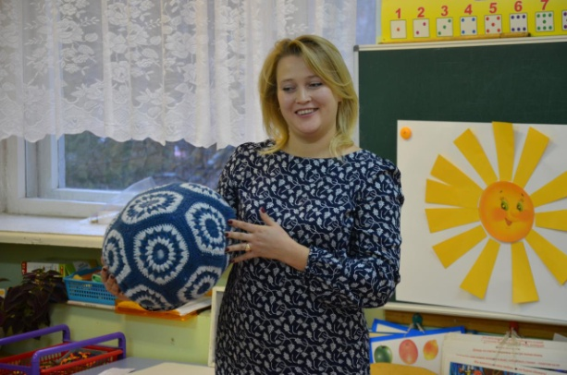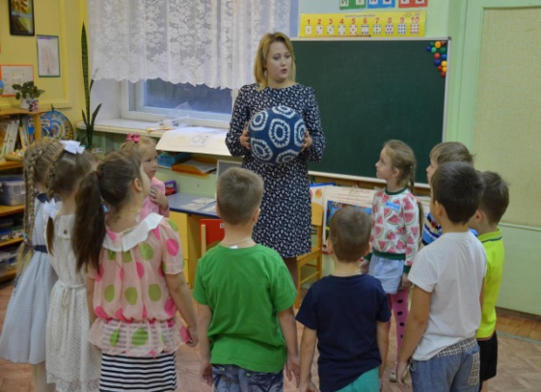
Игра с мячом «Расскажи как ты маме помогаешь»
Воспитатель: - Какие вы молодцы! Настоящие помощники! Вот вы сейчас рассказали как помогаете, а давайте вы покажите как вы это делаете?
Физкультминутка «Дружно маме помогаем» (подражательные движения по тексту)
Дружно маме помогаем –
Пыль повсюду вытираем.
Мы белье теперь стираем,
Полощем, отжимаем.
Подметаем все кругом
И бегом за молоком.
Маму вечером встречаем,
Двери настежь открываем,
Маму крепко обнимаем.
Воспитатель: - Молодцы! Садитесь на свои стульчики. Очень много стихов есть о маме, а я хочу вам прочитать мое самое любимое, которое написала Елена Раннева , называется оно «Берегите маму», вот послушайте:
Если мамы дома нет,
Очень, очень грустно.
Если мамы долго нет,
То обед невкусный.
Если мамы рядом нет,
Холодно в квартире,
Если мамы близко нет,
Плохо в целом мире.
Если мама далеко,
Очень детям нелегко.
Я скажу вам прямо:
- Берегите маму!
Воспитатель:
- Ребята, вам понравилось стихотворение?
- О ком это стихотворение?
- А кто-нибудь запомнил как оно называется?
- Когда мамы дома нет, как мы себя чувствуем?
- А почему обед невкусный? (потому что возможно не мама готовила его и грустно без нее)
- А почему в квартире холодно без мамы? (мама согревает нас своим теплом)
- Правильно, дети, молодцы.
- А что значит всем детям плохо без мамы? (им грустно, они плачут без мамы)
- Ребята, каким голосом я сначала читала стихотворение? (тихим сочувствующим голосом)
- А каким голосом я прочла берегите маму? (громким, я призываю всех беречь маму)
-А давайте для мама и наших гостей (они же тоже чьи-то мамы) приготовим подарок к празднику, выучим это стихотворение?
- А чтобы нам было легко запомнить стихотворение, нам будет помогать волшебная таблица с картинками- подсказками.
- Ой, вы знаете, сегодня когда я к вам шла , на улице был сильный ветер и он мне часть картинок-подсказок оборвал и перепутал. Вы мне поможете найти картинкам свое место в таблице?
- Вот посмотрите, слева уже есть подсказка, а вот справа нам предстоит найти нужную картинку и приклеить последовательно по ходу содержания сверху вниз.
- Послушайте стихотворение еще раз, вы будете проговаривать стихотворение вместе со мной и находить соответствующую картинку. Тем самым эти кртинки помогут вам быстро запомнить стихотворение.
- Молодцы, вот и готова наша таблица-подсказка, давайте по ней прочтем стихотворение. (читаем стихотворение)
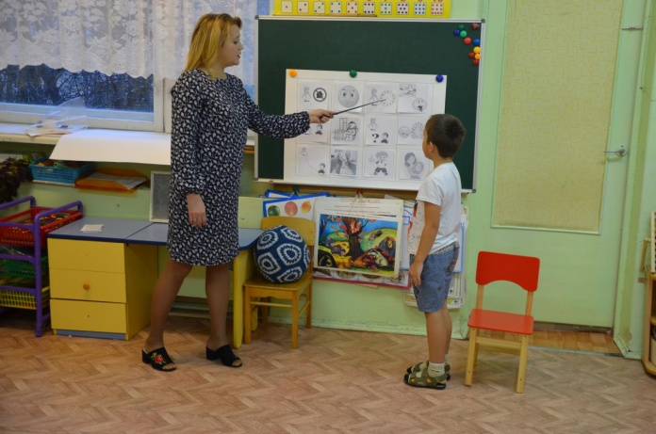
- Ребята, посмотрите ветер на улице закончился и к нам в группу заглянуло солнышко (вывешиваю солнышко), только нашему солнышку что-то не хватает, как вы думаете, чего? (лучиков).
-Давайте вы каждый возьмете по лучику и сказав, что вам сегодня на занятии больше всего понравилось, приклеите его? (дети говорят и приклеивают лучики).
- Вы такие молодцы, очень внимательно слушали и отвечали на вопросы. Я вами очень довольна, а интересно, нашему мячику понравилось? Вы же помните, что он у нас не обычный, если ему нравится, что он делает? (смеется). Давайте проверим? (нажимаю на мяч).
- Теперь вы сможете прочитать наизусть стихотворение своим мамам, я думаю, они очень обрадуются.

